Сербія
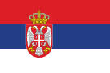
Розташована у Південно-Східній Європі ,
у центральній частині Балканського півострова .
Площа – 88,4 тис. км. кв.
Населення 10,15 млн. осіб .
Найблищі сусіди :
Македонія , Болгарія , Румунія ,
Хорватія , Боснія і Герцеговина ,
Чорногорія , Угорщина , Албанія .
Столиця – Белград .

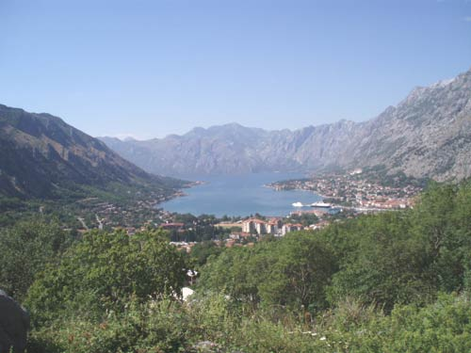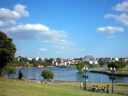
Гори Озеро

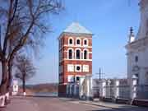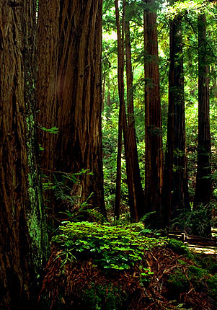
Церква Ліс

Головна сторінка

